挪威的首都奧斯陸，將是世界上第一個永久禁止私人汽車的首都市中心
ifanr 發表於 2015年10月24日 10:00
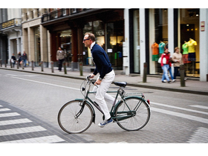
挪威的首都奧斯陸，市府官員本週一宣佈，市中心區域將於 2019 年開始實施永久禁車（禁止私家車，公共汽車等大眾運輸工具不限）。對於一個歐洲國家首都而言，這是第一個全面、永久的汽車禁令。
奧斯陸是挪威的首都，位於奧斯陸峽灣北部，面積 453 平方公里（作為比較，台北市的總面積為271平方公里）奧斯陸有 60 萬居民，是一個地小人稀的北歐城市。而現在即將實施禁車的區域，是奧斯陸的市中心，常住居民只有 1000 人。
據大西洋月刊的估算，這次汽車禁令將在 5 年內可以使當地減少 50% 的溫室氣體排放。或許你會想，才1000人居住的地方，在人口密度這麼低的地方來個「永久禁令」大概是錦上添花吧？其實看看下面的圖你就知道不然：
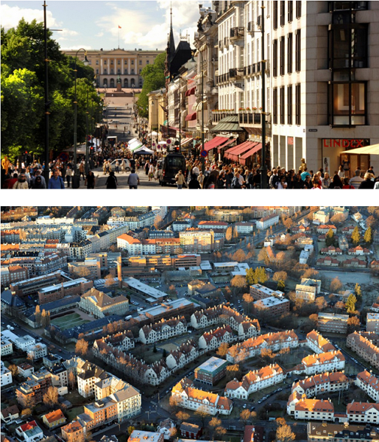
根據統計，這裡每天出入的遊客有上萬人。遊客滿佈於街頭巷尾，路邊停車位一位難求。由此可見，禁令對於減少市中心的擁堵也有很大的幫助。
不過，有人歡喜有人愁，走路的自然開心，店家卻有點擔心客流受影響。為了讓市民更容易接受，政府用三種政策來確保禁車後的市中心交通依然便利：
- 大幅增加大眾運輸工具的投入；
- 增加 60 公里單車道；
- 對電動單車進行補貼。
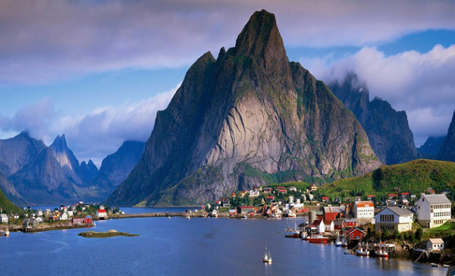
奧斯陸是斯堪的納維亞半島上最為古老的都城，始建於西元 1050 年，從 1814 年起成為挪威首都。它的名字來源於古老的挪威語，一個是「神」一個是「草地」。原本就乾淨到不行的奧斯陸，2019 後將更加名符其實。
